

COLEGIO VOCACIONAL DE ARTES Y OFICIOS DE CARTAGO NOCTURNO

CURSO LECTIVO 2021

Primer Periodo

Cuestionario

NIVEL: DECIMO

SECCIÓN: 10-05

Sub-Área: TIC

PROFESOR

Lic. Alexander Monge Vargas

Alumno: Aaron Walker Uba

Mayo, 2021

1. ¿Qué es Hardware?

Es el conjunto de componentes físicos de los que está hecho el equipo y software es el conjunto de programas o aplicaciones, instrucciones y reglas informáticas que hacen posible el funcionamiento del equipo.

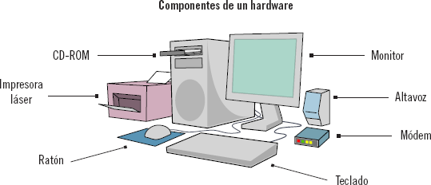

2. ¿Qué es Software?

Es el conjunto de programas que administran los recursos globales de la computadora. Incluye el sistema operativo, los controladores de dispositivos, las herramientas de diagnóstico y los servidores, entre otros. Software de usuario final. Son los que le permiten al usuario final desarrollar ciertas aplicaciones.

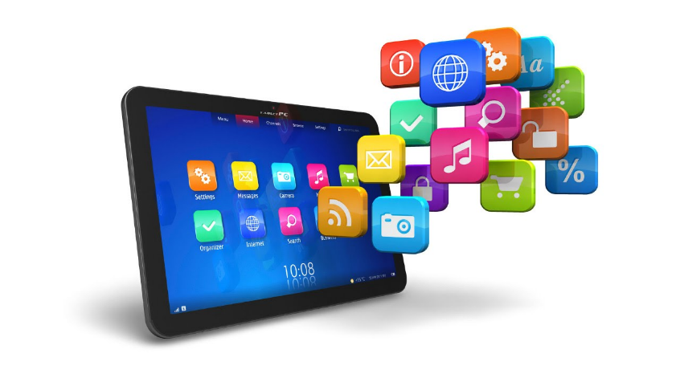

3. ¿Qué es un Sistema Operativo?

Un sistema operativo es un conjunto de programas que permite manejar la memoria, disco, medios de almacenamiento de información y los diferentes periféricos o recursos de nuestra computadora, como son el teclado, el mouse, la impresora, la placa de red, entre otros.

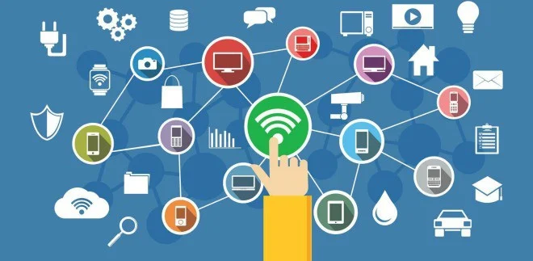

4. ¿Qué es Software de aplicación?

Es una categoría de programas informáticos diseñados con el propósito de facilitar a los usuarios la realización de determinadas tareas, es decir, como verdaderas herramientas de trabajo. Por ejemplo: Microsoft Word, Google Chrome, Adobe Photoshop, Avast.

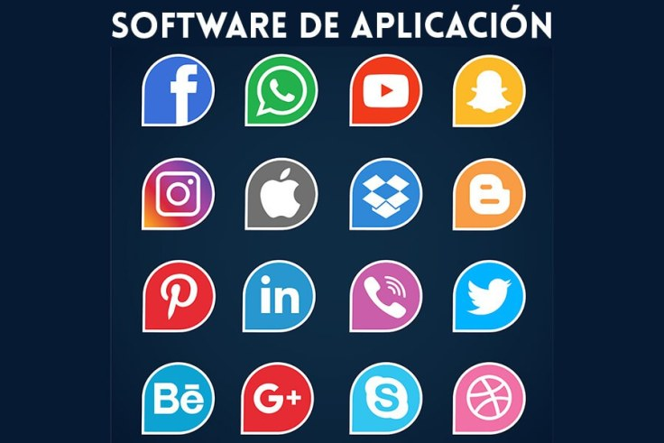

5. ¿Qué son Drivers?

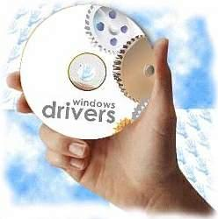Es un software (programa) para la computadora, compuesto por varias líneas de código que le asignan una función específica, y que en este caso es la de permitir que el Sistema Operativo, ya sea Windows, Linux, Mac OS, o cualquier otro; se comunique con el hardware o aquellos dispositivos que componen la estructura física del computador.

6. Explique y enumere los componentes de entrada de datos de una PC.

1. 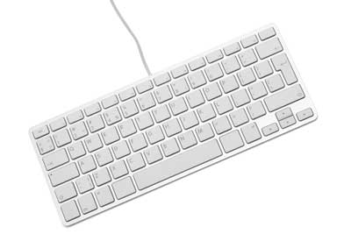**Teclado**. La disposición del teclado es como el de la máquina de escribir tradicional, aunque hay algunas teclas adicionales proporcionados para la realización de funciones adicionales.
2. 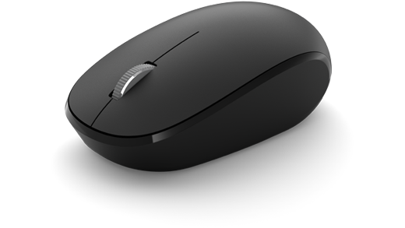**Ratones o Mouse.** Inventados para ingresar información a sistemas de representación gráfica o visual, traducen los movimientos que el usuario realiza con el dispositivo a instrucciones concretas en el sistema, permitiéndole diversas operaciones, desde pintar, desplazarse en entornos virtuales, etc.
3. **Micrófono**. Capturan el sonido (ondas sonoras en el aire) y lo traducen a impulsos eléctricos que luego pueden ser codificados y almacenados, o transmitidos y reproducidos para recuperar el mensaje hablado, música, etc.

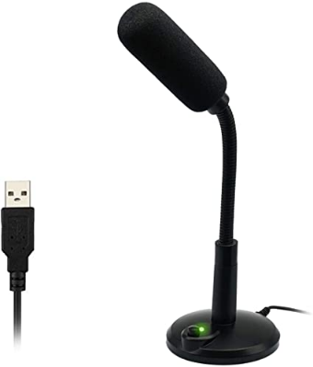

1. 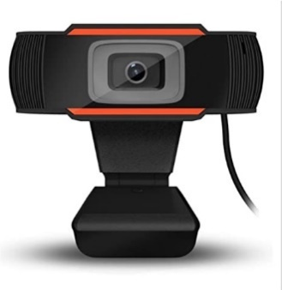**Cámara.** Capturan la imagen empleando un sistema de lentes y componentes fotosensibles, para almacenar digitalmente la imagen y el movimiento reales y poderlos transmitir o reproducir posteriormente, o de inmediato, pero a través de enormes distancias, como en las videoconferencias.
2. **Lectores de código de barras.** Lectores de código de barras. Como los usados en el supermercado: de pistola, de base o de barra, se trata de lectores ópticos que reconocen un código de barras (líneas negras sobre un fondo blanco) en el cual está contenida la información del producto comprado (o almacenado, o lo que fuere) empleando un código numérico.

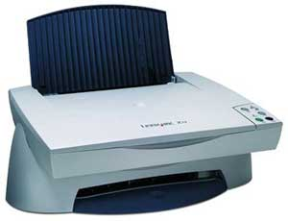

1. 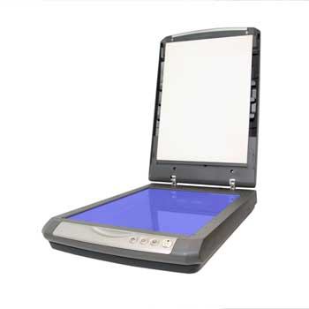**Escáneres.** Se trata de aparatos similares a las fotocopiadoras, capaces de “leer” la imagen dispuesta en su bandeja para transmitir una copia digital de la misma al sistema informático. De esta manera se pueden enviar, almacenar o reproducir documentos a través de un sistema informático.

7.Explique y enumere los componentes de Salida de datos de un PC.

1. **Monitor.** El dispositivo de salida estándar, que convierte las señales digitales del sistema en información visual, representada gráficamente, de manera que los usuarios del sistema puedan percibirla. Existen monitores de todo tipo, variando en su capacidad de calidad visual, y algunos incluso permiten el ingreso de información a través de pantallas táctiles

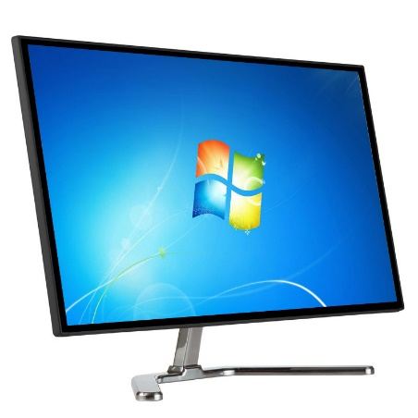

1. 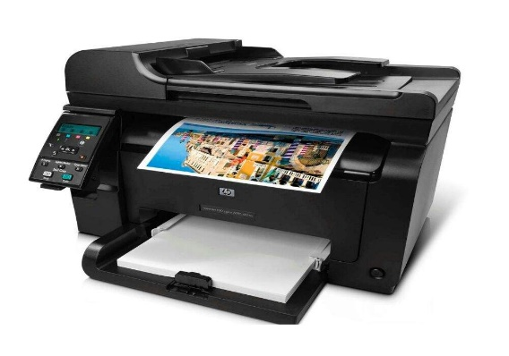**Impresora.** Aparato capaz de convertir en un documento impreso el contenido digital del computador, permitiendo así extraerlo y convertirlo en un objeto tangible, que se puede intervenir a mano. Por lo general las impresoras emplean papel y diversos sistemas de inyección de tinta o de láser.
2. **Parlantes.**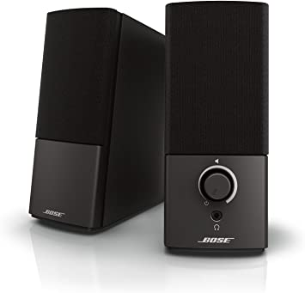Los parlantes extraen la información del sistema, pero traduciéndola a señales sonoras que los usuarios pueden escuchar. Así, los impulsos eléctricos se vuelven sonido (ondas sonoras) al contrario del funcionamiento de los grabadores o micrófonos.
3. **Proyectores.** Se trata de aparatos que reciben información del sistema computarizado y la representan gráficamente, muy parecido a como lo hacen los monitores, pero en lugar de emitir en una pantalla, proyectan esa información como haces de luz, del mismo modo que un proyector de cine o de diapositivas. Así, puede verse la información en una pared o una superficie destinada para ello, y a mucho mayor tamaño.

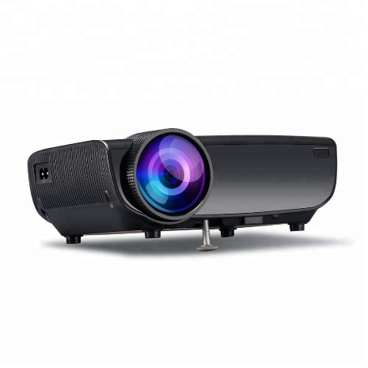

1. **Copiadoras de CD o DVD.** Estos formatos de disco, tanto el Disco Compacto (CD) como el Disco de Video Digital (DVD), permiten trasladar información de un sistema a otro; solo que una vez copiados o “grabados”, funcionan como una matriz de la cual se puede replicar información, pero no incorporar datos nuevos. La copiadora de estos discos, así, permite extraer información del sistema y pasarla a dichos discos.

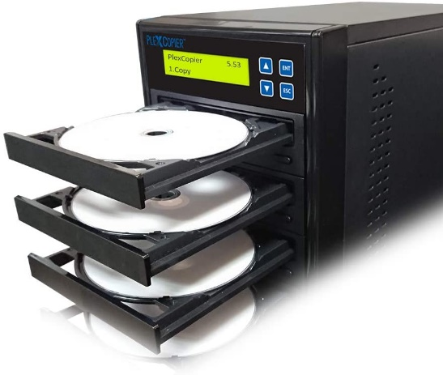

1. **Módems.** Los módems permiten la comunicación del computador con sistemas o redes informáticas que pueden superar grandes distancias, emitiendo (y recibiendo) información a través de cables o bandas de ondas de radio.

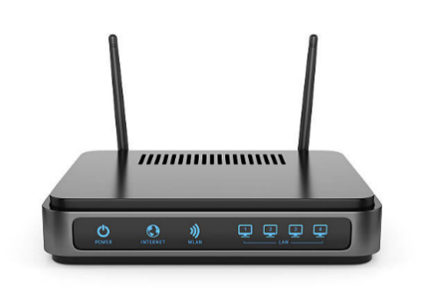

8. Explique y enumere los componentes de Almacenamiento de datos de una PC.

**1. Almacenamiento primario: memoria de acceso aleatorio (RAM).**

La memoria de acceso aleatorio, o RAM, es el almacenamiento principal de una computadora.

Cuando trabajas con un archivo de la computadora, este almacenará temporalmente los datos en la memoria RAM. Esta memoria permite realizar tareas cotidianas como abrir aplicaciones, cargar páginas web, editar un documento o jugar juegos, y permite pasar rápidamente de una tarea a otra sin perder el progreso. Básicamente, cuanto más grande sea la RAM de la computadora, más fluido y rápido es para hacer varias tareas.

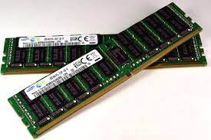

**2. Almacenamiento secundario: unidades de disco duro (HDD) y discos de estado sólido (SSD).**

Además de la memoria RAM, cada computadora tiene también otra unidad de almacenamiento que se utiliza para guardar información a largo plazo, y esto se conoce como almacenamiento secundario. Cualquier archivo que crees o descargues se guarda en el almacenamiento secundario de la computadora. Existen dos tipos de dispositivos de almacenamiento que se utilizan como almacenamiento secundario en las computadoras: HDD y SSD. Mientras que las HDD son las más tradicionales de los dos, los SSD superan rápidamente a las HDD como tecnología preferida para el almacenamiento secundario.

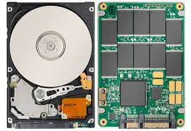

**3. Unidades de discos duros (HDD).**

Es el disco duro original. Son dispositivos de almacenamiento magnéticos que se han utilizado desde la década de los cincuenta, aunque han evolucionado enormemente en el transcurso del tiempo.

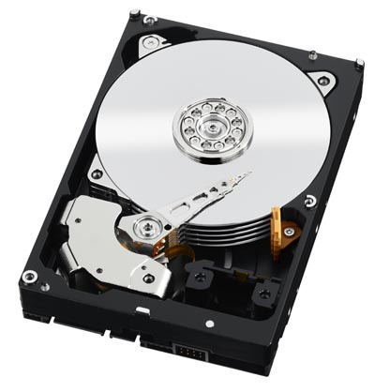

**4. Discos de estado sólido (SSD).**

Los SSD no dependen de imanes y discos, en su lugar, utilizan un tipo de memoria flash llamada NAND. En un SSD, los semiconductores almacenan información cambiando la corriente eléctrica de los circuitos que contiene la unidad. Esto significa que, a diferencia de los discos duros, los SSD no requieren partes móviles para funcionar.

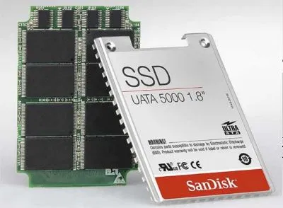

9. Realice un resumen de las generaciones de las computadoras. Ayúdese con un infográfico, puede crearlo en canvas

**Generaciones de las Computadoras**

Primera Generación

La primera generación de computadoras abarca desde el año 1940 hasta el año 1952, aunque realmente estas fechas son de las máquinas comerciales que se podrían llamar la primera generación de computadoras.

Tercera Generación

Con los progresos de la electrónica y los avances de comunicación con las computadoras en la década de los 1960, surge la tercera generación de las computadoras. Se inaugura con la IBM 360 en abril de 1964.

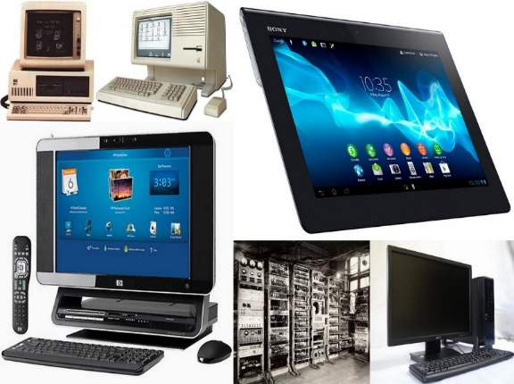

Quinta Generación

Surge la competencia internacional por el dominio del mercado de la computación, en la que se perfilan dos líderes que, sin embargo, no han podido alcanzar el nivel que se desea: la capacidad de comunicarse con la computadora en un lenguaje más cotidiano y no a través de códigos o lenguajes de control especializados. Japón lanzó en 1983 el llamado "programa de la quinta generación de computadoras", con los objetivos explícitos de producir máquinas con innovaciones reales en los criterios mencionados.

Segunda Generación

Cerca de la década de 1960, las computadoras seguían evolucionando, se reducía su tamaño y crecía su capacidad de procesamiento. También en esta época se empezó a definir la forma de comunicarse con las computadoras, que recibía el nombre de programación de sistemas.

Cuarta Generación

Aquí aparecen los microprocesadores que es un gran adelanto de la microelectrónica, son circuitos integrados de alta densidad y con una velocidad impresionante.

10. ¿Qué es un informe tipo PAPER?

Corresponde a un tipo de texto que tiene como propósito presentar los resultados de una investigación, teórica (básica) o teórica-empírica (aplicada), desarrollada en el contexto de una disciplina del conocimiento. Es posible presentar sintéticamente el conocimiento y difundirlo, considerando una temática y objetivos rigurosamente delimitados. Generalmente, presenta una extensión breve, que fluctúa entre 6 y 20 hojas.

11. ¿Cuándo se utilizar un informe tipo PAPER?

Cuando se tiene que presentar algún tema de investigación.

12. ¿Cuál son las partes de un informe tipo PAPER?

Su estructura es:

**1. Título.** Delimita con precisión y claridad el contenido del trabajo, formulándose de manera breve y concisa. Debajo del título se incluye el nombre del autor o autores.

**2. Resumen o Abstract**. Corresponde a la parte que permite identificar rápida y comprensiblemente el contenido del artículo. El resumen incluye información explícita, como los objetivos, la relevancia del tema, la metodología aplicada y el resultado más relevante.

**3. Introducción.** En esta sección se exponen de manera sintética los principales antecedentes teóricos relacionados al problema de investigación que, posteriormente, permitirán interpretar los resultados. Entre las ideas más destacadas que deben presentarse en la introducción, se encuentran las siguientes:

* Tema de investigación
* Objeto de estudio
* Motivaciones de la investigación
* Relevancia del tema
* Antecedentes del problema de investigación
* Propósito
* Objetivo general y específicos

**4. Metodología.** Corresponde a la parte realizada en cualquier investigación, que permite alcanzar los objetivos que la rigen. Mediante esta se exponen los procedimientos metodológicos utilizados (sujetos, técnicas e instrumentos y procedimiento), así como las unidades de análisis (casos, muestras o materiales) y su justificación.

**5. Resultados.** Muestra los resultados obtenidos a partir de la aplicación de los instrumentos, pero sin hacer interpretaciones ni valoraciones. La presentación de los resultados puede realizarse mediante figuras, gráficos o tablas, facilitando la lectura de estos.

**6. Discusión.** Contiene los principales hallazgos y conclusiones del trabajo, permitiendo el análisis e interpretación de los resultados que dan posibles respuestas a los objetivos y/o preguntas de investigación.

Esta parte tiene como propósito ayudar a comprender los resultados, dando paso a las diversas interpretaciones que puedan surgir del investigador. Al mismo tiempo, puede incluir inferencias o interrogantes que den paso a futuras investigaciones.

**7.Referencias.** Presenta información completa correspondiente a las publicaciones citadas o referenciadas, en orden alfabético y de acuerdo con la norma de estilo utilizada (APA, MLA, ISO, etc.).

13. ¿Cómo es el formato de un informe tipo Paper?

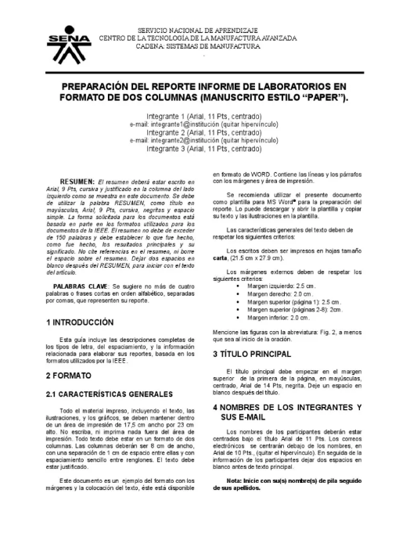Corresponde a un tipo de texto que tiene como propósito presentar los resultados de una investigación, teórica (básica) o teórica-empírica (aplicada), desarrollada en el contexto de una disciplina del conocimiento, destinada a la publicación en revistas académicas.

14. ¿Qué es un informe formato Largo?

Es un documento escrito en prosa informativa con el propósito de comunicar sobre algún tema o información del nivel mas alto en una organización.

Refiere hechos obtenidos o verificados por el autor (reconocimientos, investigaciones, estudios o trabajos).

Además, aporta los datos necesarios para una completa compresión del caso, explica los métodos empleados y propone o recomienda la mejor solución para el hecho tratado.

15. ¿Cuándo se utilizar un informe tipo Largo?

Es cuando se presenta una investigación de un caso o tarea o trabajo, esto es para dar una explicación clara de cada detalle de la investigación, caso, etc.

16. ¿Cuál son las partes de un informe tipo Largo?

1. **Inicio:** Son los datos del escritor o autor y el título del informe o reporte (no es estrictamente necesario).
2. **Objetivo:** Qué se va a llevar a cabo y como.
3. **Objetivo Específico:** Lo más relevante.
4. **Introducción**: Es un breve párrafo de lo que va a tratar el tema.
5. **Cuerpo:** Es la información principal y completa del tema.
6. **Conclusiones:** Se da una opinión personal sobre el tema desarrollado en dicho informe.
7. **Bibliografía:** Es el ordenamiento alfabético y por fecha de la literatura usada para responder todas las inquietudes y plantear las ideas del trabajo.

17. ¿Cómo se hace una tabla de contenidos en WORD?, explique paso a paso y con imágenes.

**Crear la tabla de contenido**

1. Coloque el cursor donde desee agregar la tabla de contenido.
2. Vaya a Referencias > Tabla de contenido. y elige un estilo automático.

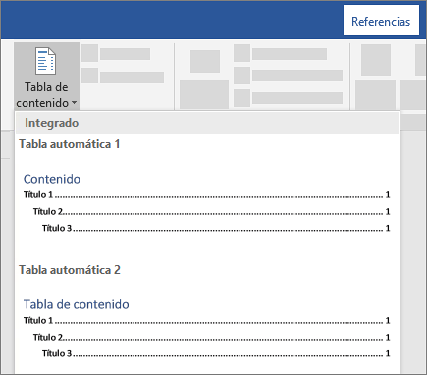

**Insertar una tabla de contenido**

*Word para Microsoft 365 Word para Microsoft 365 para Mac Word para la Web*[*Más...*](javascript:)

Una tabla de contenido en Word se basa en los títulos del documento.

**[Windows](javascript:)****[macOS](javascript:)****[Web](javascript:)**

Crear la tabla de contenido

1. Coloque el cursor donde desee agregar la tabla de contenido.
2. 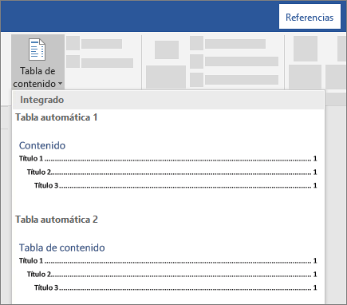Vaya a Referencias > Tabla de contenido. y elige un estilo automático.
3. Si hace cambios en su documento que afectan a la tabla de contenido, actualice la tabla de contenido haciendo clic con el botón derecho en la tabla de contenido y seleccionando Actualizar campo.

**Si le faltan entradas**

Las entradas que faltan a menudo se deben a que los títulos no tienen formato de título.

1. Para cada título que desee en la tabla de contenido, seleccione el texto del título.
2. Vaya a Inicio >estilos y, a continuación, elija Título 1

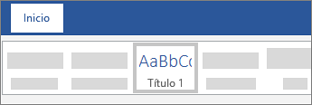

**Vaya a Referencias > tabla de actualización.**

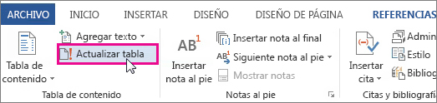

1. Seleccione una de estas opciones:
   * Actualizar solo los números de página    Esto solo actualiza las páginas en las que se encuentran los títulos e ignora los cambios realizados en el texto del título.
   * Actualizar toda la tabla    Esto reflejará las actualizaciones del texto del título, así como los cambios de página.
2. Seleccione Aceptar.

18. ¿Cómo se divide un documento en secciones en WORD y se enumeran las mismas de forma distinta?, explique paso a paso y con imágenes.

Use los saltos de secciones para dividir y dar formato a documentos de todos los tamaños. Por ejemplo, puede dividir secciones en capítulos y agregar formato, como columnas, encabezados y pies de página, bordes de página, a cada una de ellas.

1. Seleccione dónde desea que comience una nueva sección.
2. 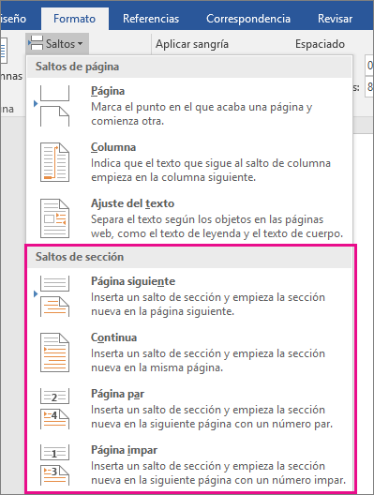Vaya a Diseño > Saltos.

3. Elija el tipo de salto de sección que desee:

**Página siguiente**    El salto de sección inicia la nueva sección en la página siguiente.

Comando Salto de sección de página siguiente para iniciar una nueva sección en la siguiente página en un documento de Word

* **Continuo**    El salto de sección inicia la nueva sección en la misma página. Este tipo de salto de sección suele usarse para cambiar el número de columnas sin iniciar una página nueva.

Comando Salto de sección continua para iniciar una nueva sección en la misma página en un documento de Word

* **Página par**    El salto de sección inicia una nueva sección en la siguiente página par.

Comando Salto de sección de página par para iniciar una nueva sección en la siguiente página par en un documento de Word

* **Página impar**    El salto de sección inicia una nueva sección en la siguiente página impar.

Comando Salto de sección de página impar para iniciar una nueva sección en la siguiente página impar en un documento de Word

Cada sección puede tener cualquier número de páginas, y cada una su tipo de numeración, basta con elegirlo adecuadamente cuando se hace clic en:

Insertar-> Números de página -> Formato del número de página-> Formato de número.

En la primera sección insertamos la numeración, en formato seleccionamos números romanos, luego hacemos doble clic sobre el número y activas las**Herramientas para encabezado y pie de página,** ahora marcamos la opción **primera página diferente**, así se eliminará el número de la portada, ahora los números son visibles desde la segunda página, la primera de las preliminares.

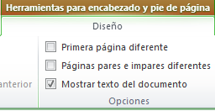

Vamos ahora a la segunda sección la primera hoja de la introducción y realizamos el procedimiento anterior, solo que esta vez seleccionamos formato de números arábigos, marcamos iniciar en… 1, aceptar. Luego seguimos los pasos descritos en el paso anterior para que no aparezca el número en la primea página. Con este procedimiento la segunda hoja de la introducción estará enumerada con el 2 y ya tendremos dos tipos de numeración en nuestro documento.

20. ¿Cómo es que se realiza un envío de correos o cartas utilizando la correspondencia de Word y un documento de Excel para los datos?, explique paso a paso y con imágenes.

**Paso 1: Preparar el documento principal**

Antes de empezar, abra un documento en blanco en Word y escriba el cuerpo del mensaje de correo electrónico que quiere enviar.

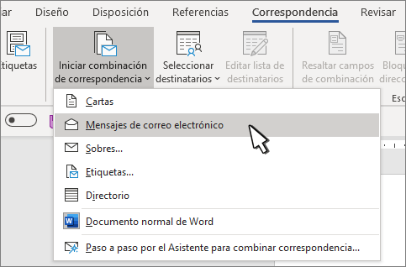Vaya Correspondencia > Iniciar combinación de correspondencia > Mensajes de correo electrónico.

**Paso 2: Configurar la lista de distribución de correo**

Sugerencias

Si no tiene una lista de distribución de correo, puede crear una durante la combinación de correspondencia.

Si usa una hoja de cálculo de Excel, dé formato de texto a la columna de códigos postales para mantener los ceros. Para obtener más información, vea Dar formato a números, fechas y otros valores de combinación de correspondencia en Excel.

Si quiere usar sus contactos de Outlook, asegúrese de que Outlook sea su programa de correo electrónico predeterminado y que sea la misma versión que Word.

**Paso 3: Vincular la lista de distribución de correo con el mensaje de correo electrónico**

Compruebe que el origen de datos tenga una columna de direcciones de correo electrónico y que haya una dirección de correo único por cada contacto al que va a enviar correo electrónico

1. Vaya a Correspondencia > Seleccionar destinatarios.

2. Seleccione un origen de datos. Para obtener más información, vea Orígenes de datos que puede usar para una combinación de correspondencia.

3.Elija Archivo > Guardar.

**Paso 4: Agregar contenido personalizado al mensaje de correo electrónico**

1. Vaya a Correspondencia > Línea de saludo.

2. Elija el formato que quiera usar.

3. Elija Aceptar para insertar el campo de combinación.

4. Elija Archivo > Guardar.

Paso 5: Vista previa y finalizar

1. Elija Vista previa de resultados y, después elija Siguiente Botón de registro siguiente para los resultados de vista previa de combinación de correspondencia o Anterior Botón de registro anterior para los resultados de vista previa de combinación de correspondencia para ver los nombres y las direcciones en el cuerpo de la carta.

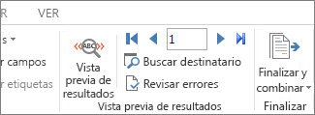

2. Elija Finalizar y combinar > Enviar mensajes de correo electrónico.

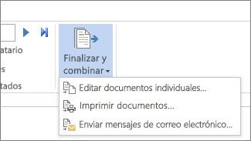

3. En el cuadro Para, elija la columna o el campo de la dirección de correo electrónico de su lista de correo.

4. En el cuadro Línea de asunto, escriba una línea de asunto para el mensaje.

5. En el cuadro Formato de correo, elija HTML (la configuración predeterminada) o Texto sin formato para enviar el documento como el cuerpo del mensaje de correo electrónico.

6. En Enviar registros, siga alguno de estos procedimientos:

* Todos los registros (predeterminado).
* Registro actual únicamente envía el mensaje al registro visible en su pantalla.
* Desde y Hasta envía solo un intervalo de registros.

7. Elija Aceptar para ejecutar la combinación de correspondencia.

**Paso 6:** Guardar el mensaje personalizado

Vaya a Archivo > Guardar. Al guardar el documento principal, también se guardará la conexión al origen de datos. Para volver a usar, abra el documento y responda Sí cuando se le pregunte si desea mantener la conexión con el origen de datos.

21. ¿Cómo se utiliza el editor de ecuaciones de WORD?, explique paso a paso y con imágenes.

1. En la pestaña Insertar, en el grupo Texto, haga clic en Objeto.

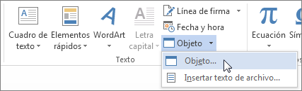

1. En el cuadro de diálogo objeto, haga clic en la pestaña crear nuevo.
2. En el cuadro tipo de objeto, haga clic en Microsoft Equation 3,0y, a continuación, haga clic en Aceptar
3. Use los símbolos, las plantillas o los marcos de la barra de herramientas ecuación para modificar la ecuación.
4. En Word, Excel o Outlook, para volver al documento, haga clic en cualquier lugar del documento.

En PowerPoint, para volver a la presentación, en el Editor de ecuaciones, en el menú archivo, haga clic en salir y volver a la presentación.